Prva laboratorijska vježba – Jelena Matijaš (1102/23)
Priprema za vježbu
- Nacrtati strujno-naponsku karakteristiku diode i dati kratak opis rada diode.
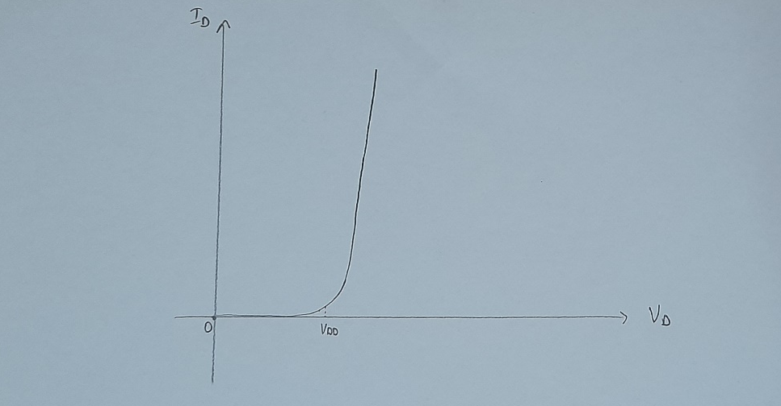
Dioda je poluprovodnička komponenta koja propušta struju samo u jednom smijeru. Predstavlja PN spoj: P sloj je naelektrisan sa pozitivnim naelektirasanjima odnosno šupljinama, a N sloj je negativno naelektrisan sa elektronima. Ima dva priključka: anodu i katodu. Kada je anoda pozitivna u odnosu na katodu tada je dioda direktno polarisana i provodi struju, u suprotnom je inverzno polarisana i ne provodi struju.
(Slika 1. Strujno-naponska karakteristika diode)
- Dati kratak opis načina rada i model Zener diode.
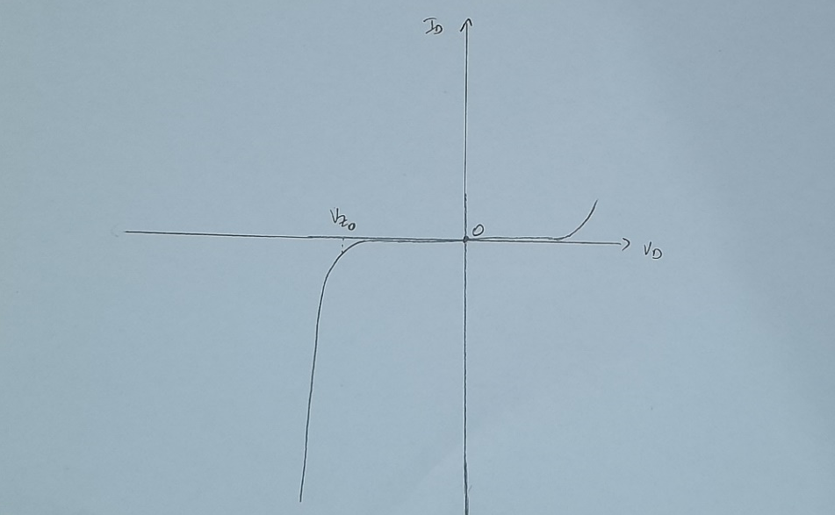
Zener dioda je sprecijalno dizajnirana poluprovodnička komponenta koja omogućava protok struje u inverznom smijeru kada napon dostigne određenu vrijednost, tj. Zenerov napon. Kada je direktno polarisana ona se ponaša kao obična dioda i propušta struju kada napon dosegne napon praga. U inverznom polaritetu, pri manjim naponima struja je zanemarljiva ali kada napon dostigne Zenerov napon proboja tada struja naglo raste usljed oslobađanja elektrona dok napon ostaje stabilan.
(Slika 2. Strujno-naponska karakteristika Zener diode)
Zadaci
- Zadatak:
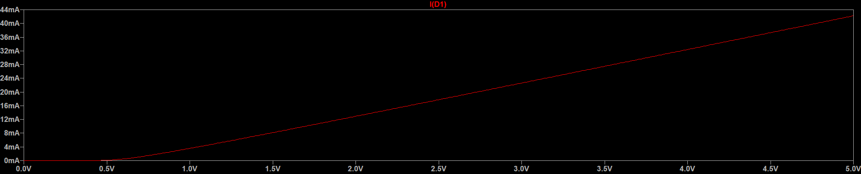
(Slika 3. Strujno-naponska karakteristika diode)
Napon vođenja diode $V_{d_{0}} ≈750mV$, tada je struja kroz diodu $I_{D}≈1.48mA$. Dioda neće provoditi sve dok napon na ulazu ne savlada napon vođenja.

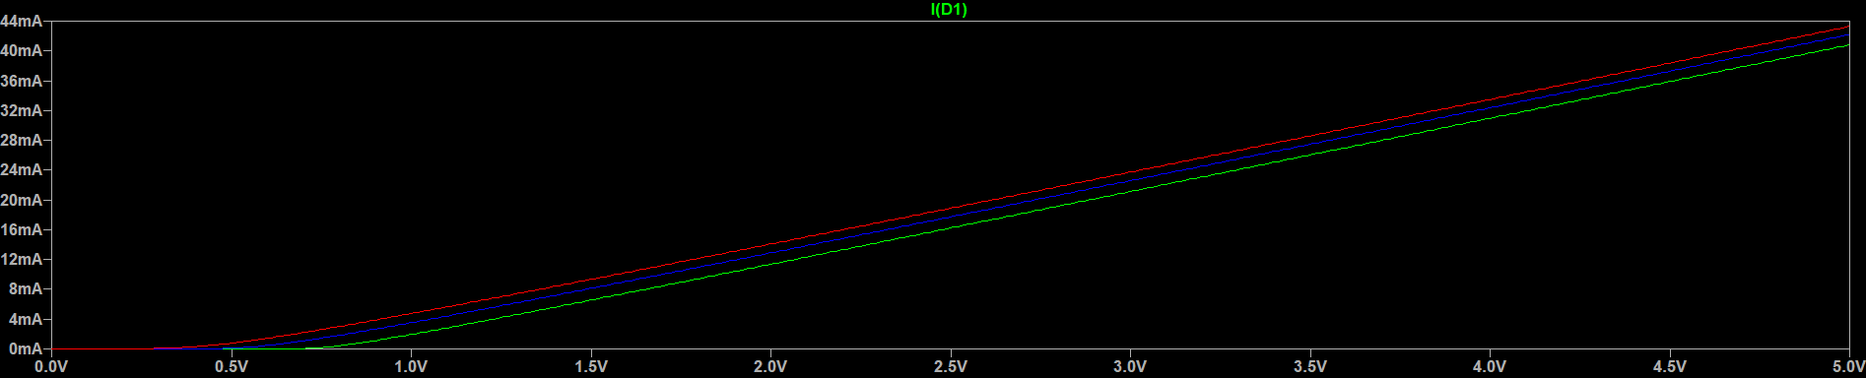
(Slika 4. Zavisnost strujno-naponske karakteristike od temperature)
Vidimo da se sa povećanjem temperature smanjuje napon praga, odnosno na višim temperaturama dioda će provoditi struju pri nižim vrijednostima napona.

- Zadatak:
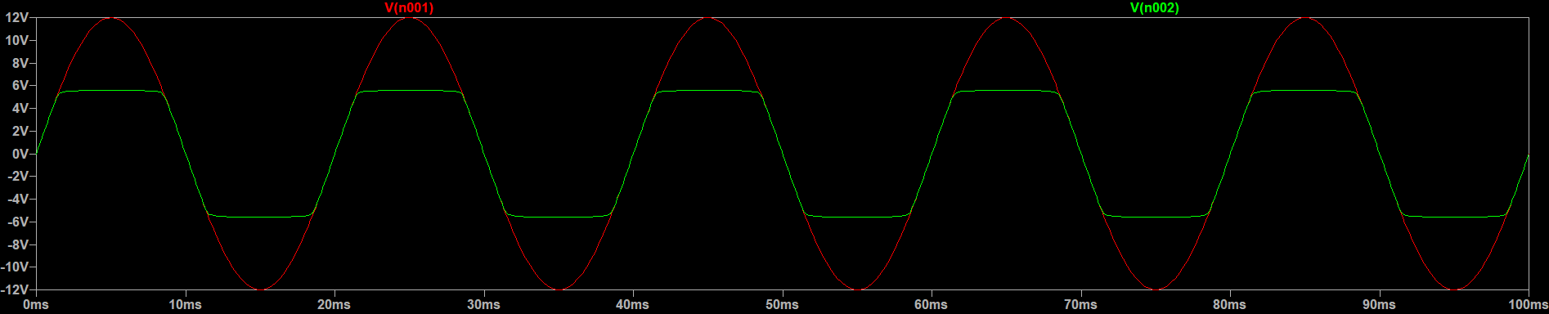
(Slika 5. Talasni oblici napona na ulazu i izlazu kola)
Na osnovu talasnih oblika zaista možemo vidjeti da će napon na izlazu kola biti ograničen na $±6$V iako generator daje naizmjeničan napon amplitude od 12V. Napon na izlazu pratiće napon na ulazu sve dok ne dosegne maksimum (minimum) i zadržaće tu vrijednosti sve dok napon na ulazu ne opadne (ne poraste) na dozvoljenu vrijednost ograničenja, što je očekivano.
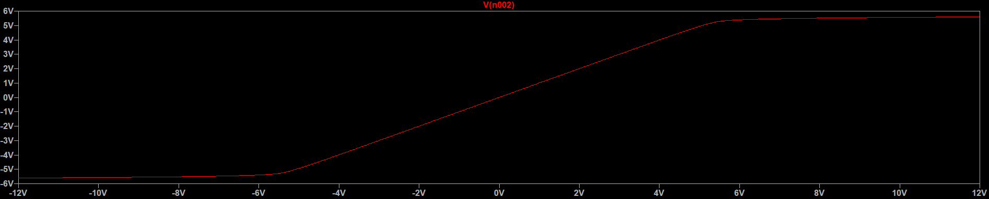
(Slika 6. Prenosna karakteristika kola)
Dato kolo sa dvije Zener diode predstavlja obostrani ograničavač napona koji stabilizuje izlazni napon na vrijednosti od $±6$V kada ulazni napon postane prevelik u oba smjera.

